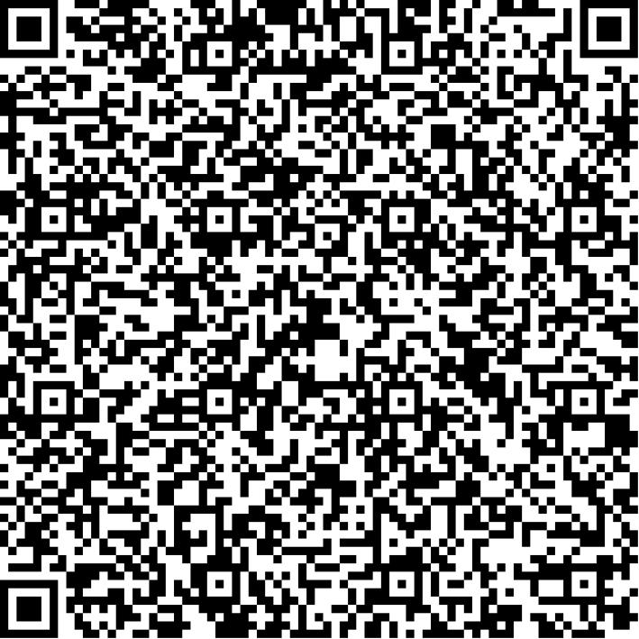
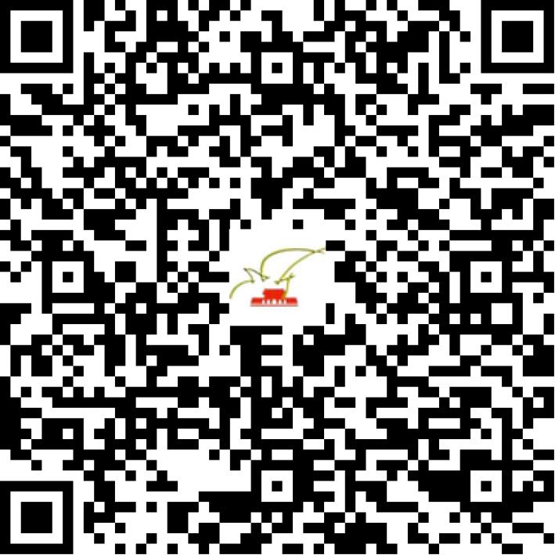

京网文〔2019〕1273-118号

2021 | 年 | 03 | 月 | 31 | 日
名 称 | 国广东方网络（北京）有限公司
住 所 | 北京市石景山区石景山路乙18号院2号楼15层
法定代表人 | 刘波
主要负责人
类 型 | 其他有限责任公司
首次发证日期 | 2013年03月11日
有效期 | 2022年03月06日
网站域名 | cibn.cc
经营范围 | 利用信息网络经营音乐娱乐产品，演出剧（节）目
发证机关
编号
许可证有效期届满前30日内办理延续，有效期届满未延续的将依法予以注销。

